КОНЦЕПЦИЯ НА ТЕМУ:

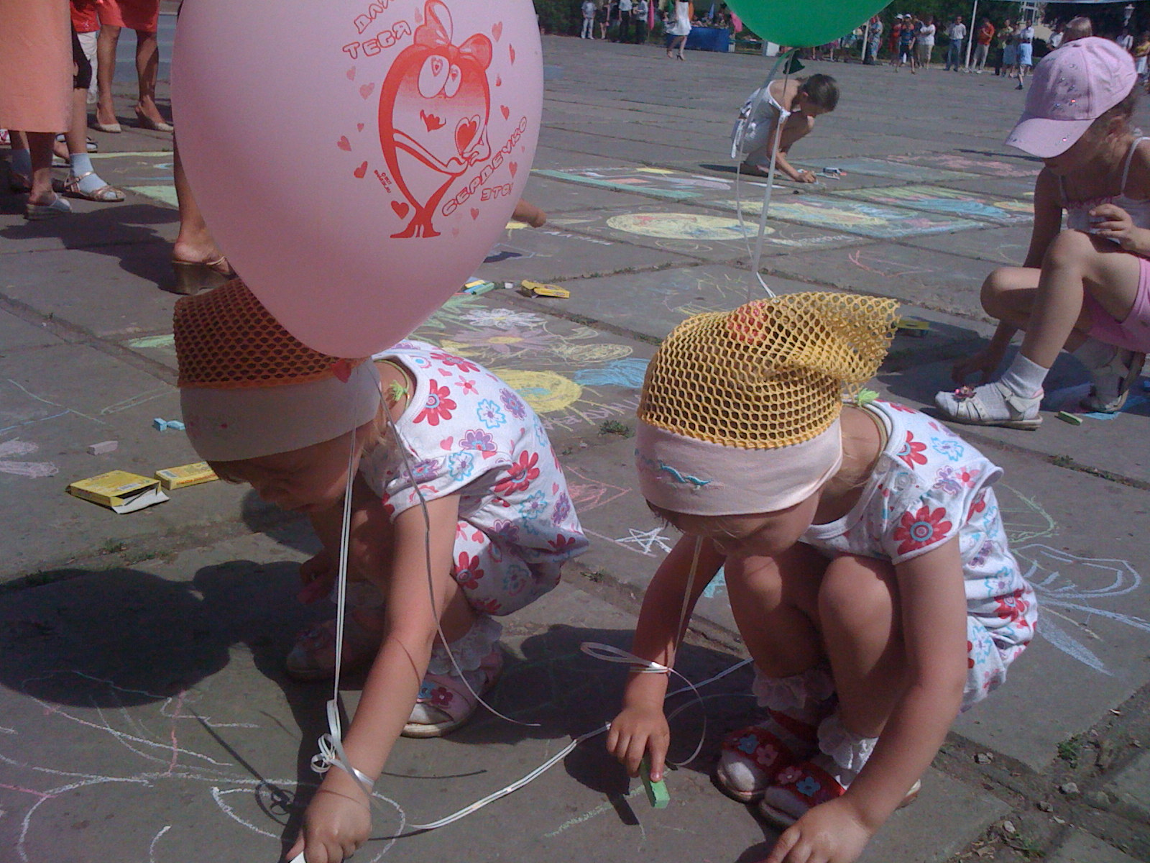
«Мой взгляд на новое дошкольное учреждение»

Новое дошкольное учреждение должно определять актуальные проблемы развития и функционировать в соответствии с развитием образовательной системы, т.е. учреждение должно реализовать ту деятельность, которая соответствует возможностям данного ДОУ, удовлетворяет потребностям и интересам детей, родителей, педагогического коллектива, способствует достижению высоких показателей развития. Создание нового ДОУ неразделимо связано с установкой на создание полноценного пространства развития ребенка и организацию комплексного сопровождения и индивидуального, что способствуют благоприятной социализации детей и закладывают базовые основы компетентности дошкольника в освоении мира и присвоении культуры. Здание должно быть тёплым, уютным, современным с достаточным количеством дополнительных залов и помещений и необходимым современным оборудованием /бассейн, тренажёрный, гимнастический, спортивный, хореографический, музыкальный залы; изобразительные и скульптурные студии; творческие, театральные мастерские; экологические, сенсорные, познавательные и игровые комнаты; литературные гостиные и общая библиотека; мини-музеи; уголки отдыха и семейного общения/. Новое дошкольное учреждение должно также по-новому организовать деятельность в соответствии с современными требованиями: Так, при определении цели и задач нового ДОУ необходимо обновить компоненты учебно-воспитательного процесса с целью обеспечения гибкости, открытости, вариативности дошкольного учреждения. Субъектом управления должен стать коллективный субъект, в управлении ДОУ необходимо развивать горизонтальные связи. Концепцией управления в новом ДОУ становится мотивационное программно-целевое управление, построение комплексно-целевых программ и программы развития. Мотивационное управление будет включать в себя создание атмосферы самореализации субъектов в системе стимулирования. При панировании учебно-воспитательного процесса необходимо ориентироваться на динамический процесс, направленный на получение высоких результатов. Содержание образования должно быть направлено на использование комплексно-целевых программ по внедрению новшеств. Технологии в новом ДОУ личностно-ориентированные, направленные на саморазвитие субъектов. При организации учебно-воспитательного процесса: необходимо обеспечить многоуровневое, непрерывное образование: ДОУ – Школа- ВУЗ. Кадровое обеспечение должно осуществляться на конкурсной основе с высокой конкурентоспособностью. Научно-методическое обеспечение нового ДОУ непременно включает в себя инновационные технологии, ориентированные на зону ближайшего развития. Финансовое обеспечение: бюджетное и внебюджетное. Как результат динамического развития нового ДОУ материально-техническое обеспечение должно постоянно расширяться.
Можно выделить ряд направлений, реализация которых поднимет ДОУ на новый уровень:
- осознание педагогической общественностью необходимости существенных изменений в функционировании учреждения;
- совмещение комплексных, парциальных, инновационных программ в единую систему, способствующей всестороннему развитию личности ребёнка;
- соответствие цели дошкольного образовательного учреждения ожиданиям, требованиям родителей;
- своевременное научно-методическое обеспечение образовательной деятельности в соответствии с современными требованиями общества;
- обеспечение дошкольного образовательного учреждения педагогическими кадрами высокого уровня;
- способность изменять, оптимизировать, приспосабливать новшества к новым условиям, вовремя избавляться от устаревшего, педагогически нецелесообразного;
- создавать условия, способствующие разработке инноваций.
Развитие нового ДОУ должно осуществляться в соответствии со следующими принципами:
- принцип гуманистической направленности;
- принцип демократизации;
- принцип вариативности.
Реализация принципов нового ДОУ
Наименование принципа | Воспитательно-образовательный процесс | Создание условий | Направления работы
Реализация принципа гуманистической направленности | Обеспечение личностно-ориентированного подхода | Создание дополнительных условий для удовлетворения потребностей детей, родителей, педагогического коллектива | выработка единого направления развития ДОУ  достаточное материально-техническое, научно-методическое обеспечение
Реализация принципа демократизации | Обеспечение субъект- субъектных отношений | Повышение функций мотивации и стимуляции для участников учебно-воспитательного процесса в ДОУ | ориентировка на целостное личностное развитие ребёнка;  соотношение инновационных, комплексных, парциальных программ по целям и задачам
Реализация принципа вариативности | Удовлетворение потребности ребенка в самоопределении | Обеспечение свободы выбора в реализации образовательных услуг для участников учебно-воспитательного процесса в ДОУ | расширить выбор программ, технологий для дошкольного учреждения;  обеспечение вариативности в создании предметно-развивающей среды
Для обеспечения высоких результатов на современном этапе деятельность в новом ДОУ должна основываться на совокупности пространств субъектов воспитания и реализовать комплексное воздействие на всестороннее и гармоническое развитие личности ребёнка.
Система пространств и сопровождения в ДОУ

Инновационное пространство

Охрана безопасности жизнедеятельности

Взаимодействие с семьёй

Взаимодействие с социумом

Физкультурно-оздоровительное

Психолого-педагогическое

Познавательно-речевое

Культурно-досуговое
Социально-личностное
Коррекционное
Медицинское обеспечение
Администрация
Воспитатели
Дети
Родители
В настоящее время ситуация обстоит таким образом, что родители формируют социальный заказ на уровне общественной потребности, воспитатели являются непосредственными реализаторами образовательных услуг на уровне государства, дети выступают как потребители оказываемых ДОУ образовательных услуг по обучению, воспитанию, развитию личности. Поэтому основной структурной единицей деятельности ДОУ выступает взаимодействие участников учебно-воспитательного процесса в системе «педагог — ребенок — родитель».
Пространство развития дошкольного образовательного учреждения
Пространство развития родителей
1. Преемственность между ДОУ и семьёй.
2. Вовлечение семьи в деятельность ДОУ.
3. Стиль воспитания в семье.
Пространство развития воспитателей  1. Благоприятный эмоциональный психологический климат.  2. Условия для проявления творчества, мастерства, профессионализма.  3. Стимулирование и мотивации.  4. Ситуация сотрудничества. |  |  | Пространство развития детей  1. Предметно-развивающая среда.  2. Психолого-медико-педагогическое сопровождение  3. Взаимодействие специалистов  4. Детское и социальное сообщество

